10/3（金）に、ニッセイさんと打ち合わせを行った。
以前減速機を選定してもらった際に伝えた軸の回転速度、アームの重さなどの仕様は仮の数字だったため、確定させて再計算・再選定してもらう必要がある。
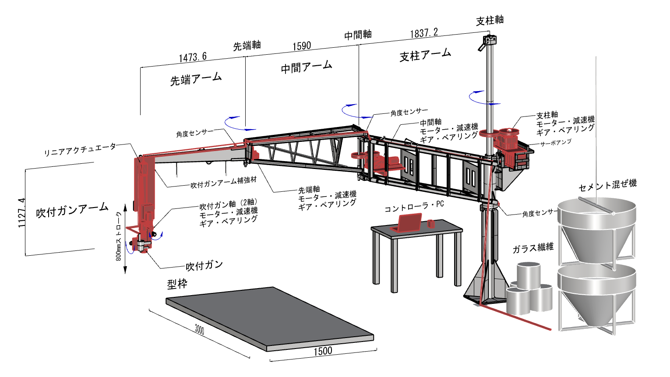
〇回転スピードについて
職人が吹付作業するスピードと同じ速さで駆動できるように設定する。動画から算出すると、3000mmを15秒程度で吹付している。それを踏まえて開発した現状のIKを用いて計算すると以下の通り。安全率1.5をかけると右の速度。

軸名 | IKから算出した回転速度 | 安全率1.5をかけた数字 | 以前の選定条件
支柱軸 | 3.07 deg/s | 4.6 deg/s | 18 deg/s
中間軸 | 12.9 deg/s | 19.4 deg/s | 36 deg/s
先端軸 | 7.5 deg/s | 11.3 deg/s | 36 deg/s
吹付ガンアーム軸（2軸分） | 24 deg/s | 36 deg/s | -

〇重さについて
以前の選定条件はクレーン筐体重量のみ。今回は、前回選定してもらった減速機・モーター類、補強材の見込み重量を足して算出している。

アーム名 | 合計重量 | 以前の選定条件  （＝クレーン筐体のみの重量）
支柱アーム | 110 kg | 80 kg
中間アーム | 65 kg | 50 kg
先端アーム+吹付ガンアーム | 45 kg | 20 kg

このクレーンが耐えられるかのかどうかを検証する必要する。支柱の構造計算の根拠と照らし合わせる。
→淡路さん：多分大丈夫そうだけど、確認する

<詳細>

〇回転スピードについて
・工場で人がクレーンを使用して吹付をしている動画を見ると
3000mmを15秒程度で吹付している。これを参考に、先端のスプレーガンが200 mm/sの速さで移動できるように各軸のスピードを設定する。開発した現状のIKを用いて計算する。

<ルート1>：支柱軸が最も大きく動くルート
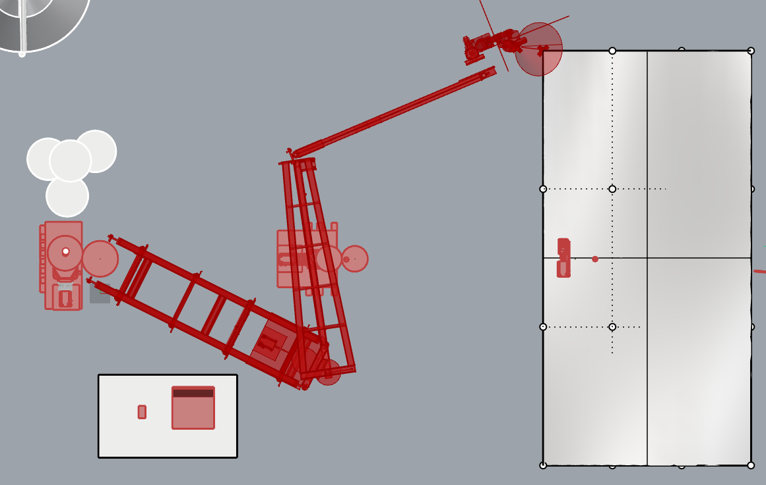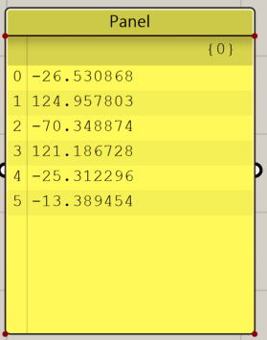
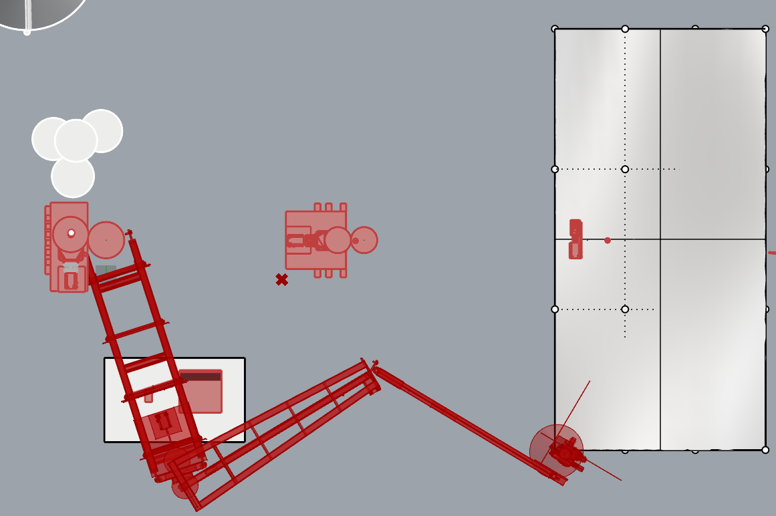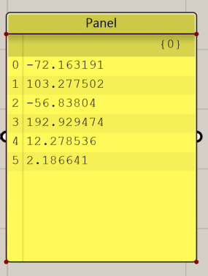（右の図は各軸の）
移動距離：3000mm → 15秒で移動
支柱軸回転速さ：(72 - 26) / 15 ＝ 3.07 deg/s

<ルート2>：中間軸・先端軸が最も大きく動くルート
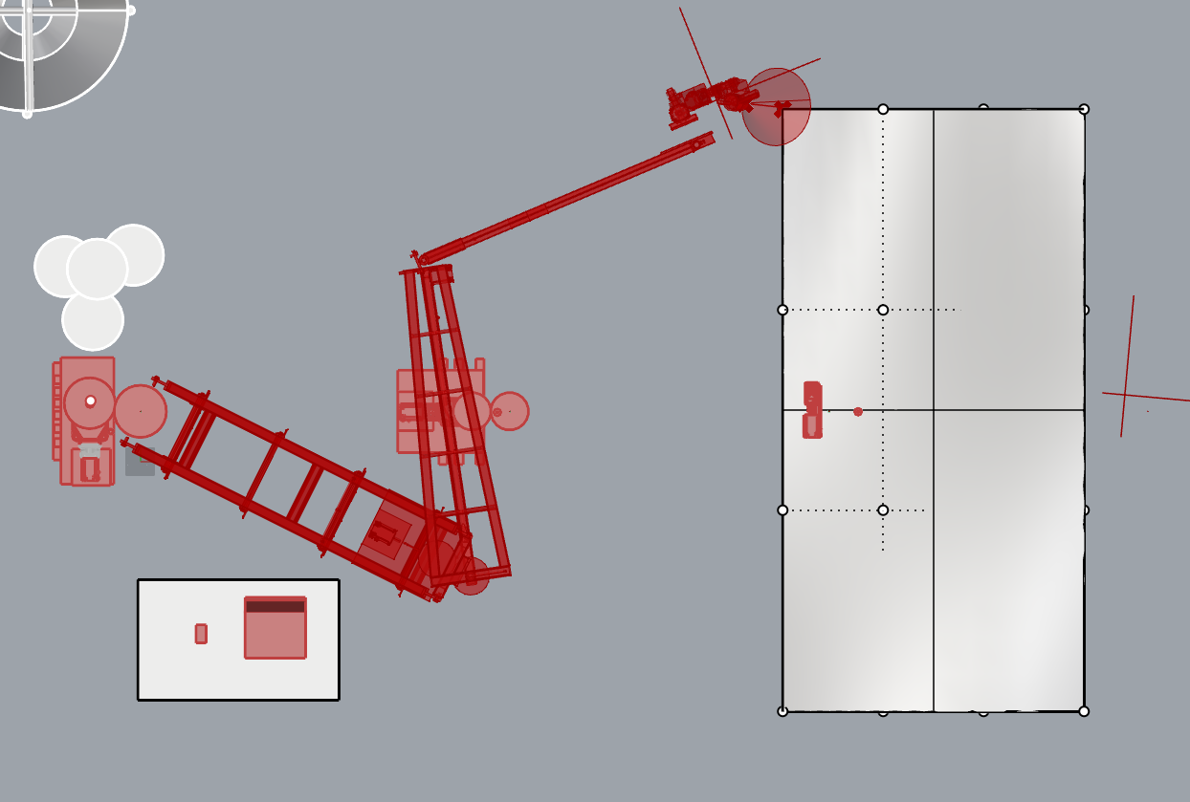
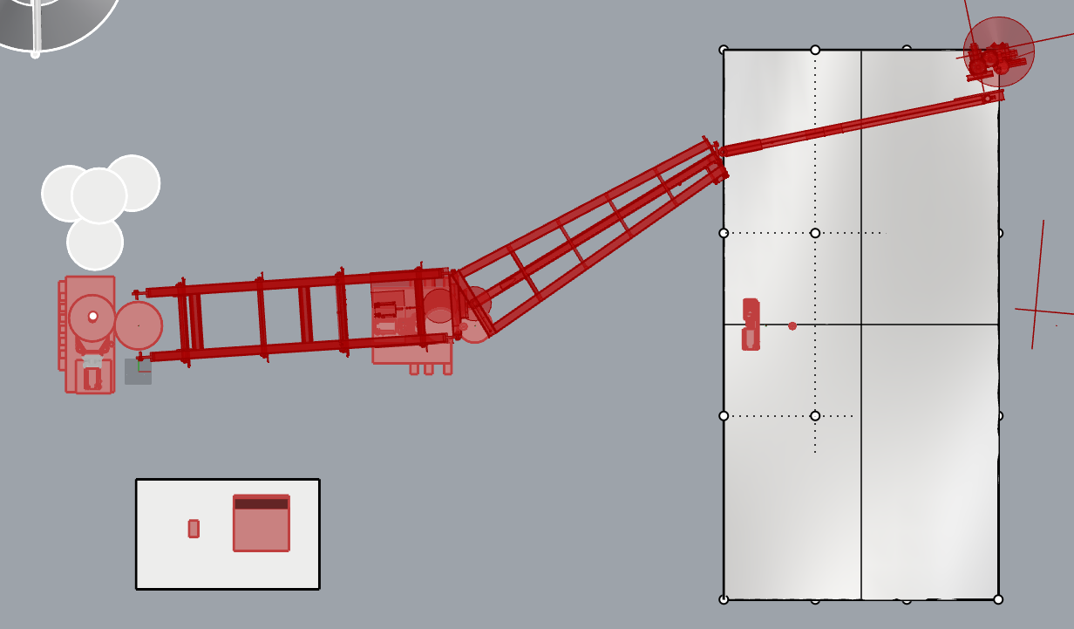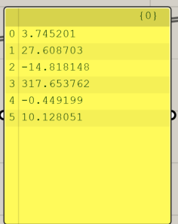

移動距離：1500mm → 7.5秒で移動
中間軸回転速さ： (124 - 27) / 7.5 ＝ 12.9 deg/s
先端軸回転速さ： (70 - 14) / 7.5 ＝ 7.5 deg/s

・吹付ガンアームの2軸（吹付ガンの方向を調整する軸）について
作りたい形状が半円柱状であるため、-90から90度を可動範囲とする。
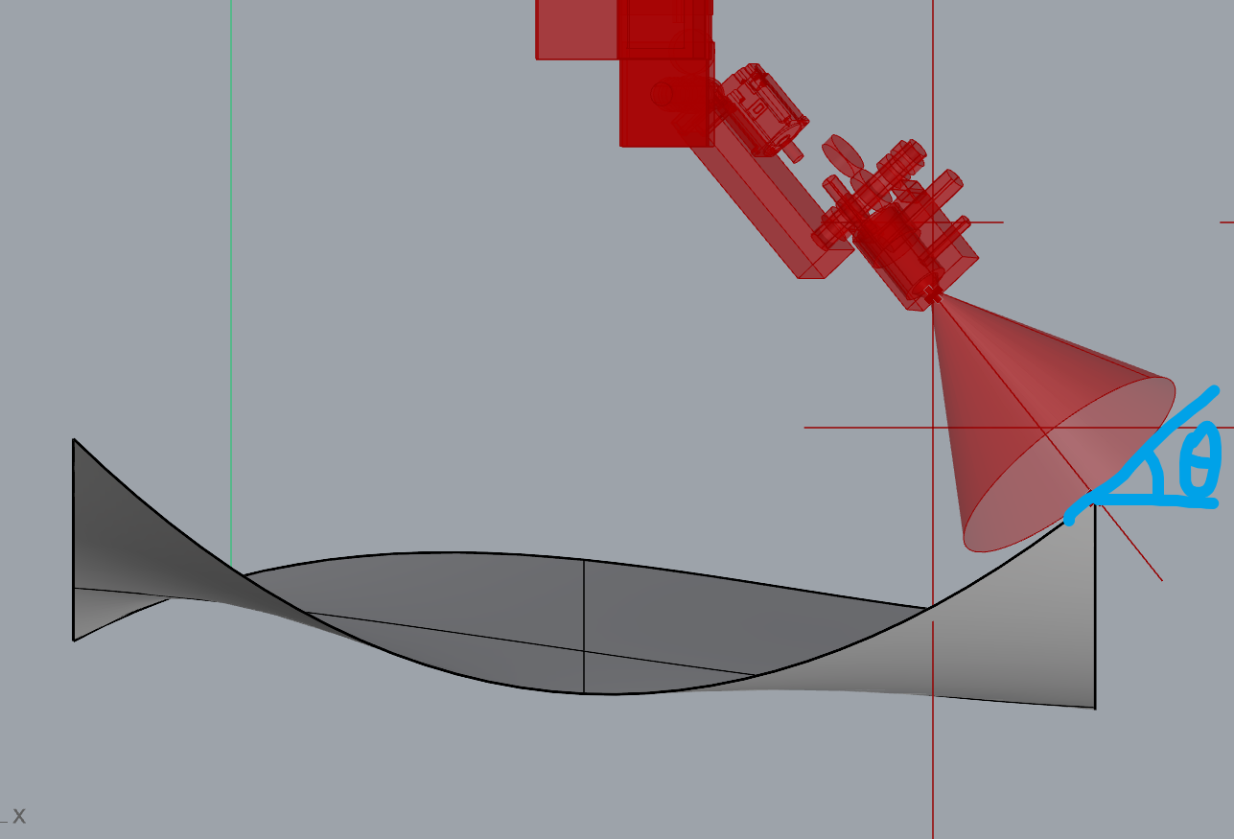
短手方向（1500mm）で-90 → 90 度になるとすれば
吹付ガンアーム軸の回転速さ＝180 / 7.5 = 24 deg/s

それぞれに安全率1.5を掛けて
支柱軸回転速さ＝4.6 deg/s
中間軸回転速さ＝19.4 deg/s
先端軸回転速さ＝11.3 deg/s
吹付ガンアーム軸回転速さ＝36 deg/s

〇重さについて
・支柱アーム
既存の筐体で80kg程度。以前選定してもらった減速機・モーターが合計で15kg、補強材などで15kg程度となると考えて、合計110kg

・中間アーム
既存の筐体で50kg程度。減速機・モーターが合計で7kg、補強材などで8kg程度となると考えて、合計65kg

・先端アーム+吹付ガンアーム（10/3のニッセイさんとの打ち合わせで、先端部は減速機が不要そうとなった）
既存の筐体で20kg程度。リニアアクチュエータ・モーターで11kg。スプレーガン・治具で4kg程度、補強材やシャフトなどで10kg程度となると見積もって、合計45kg
〇動画からの角度推定
職人による吹付動画から、クレーンの各軸の角度を推定する
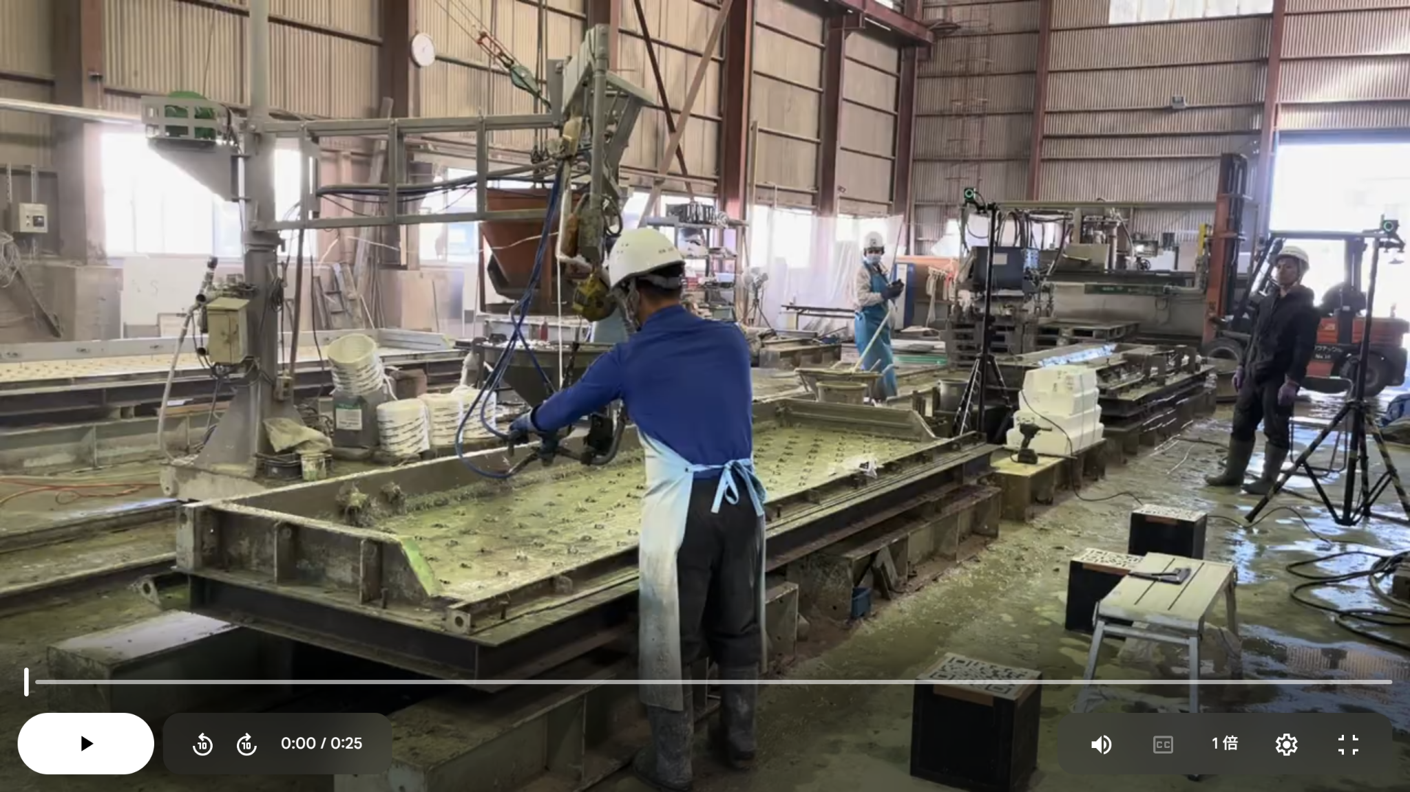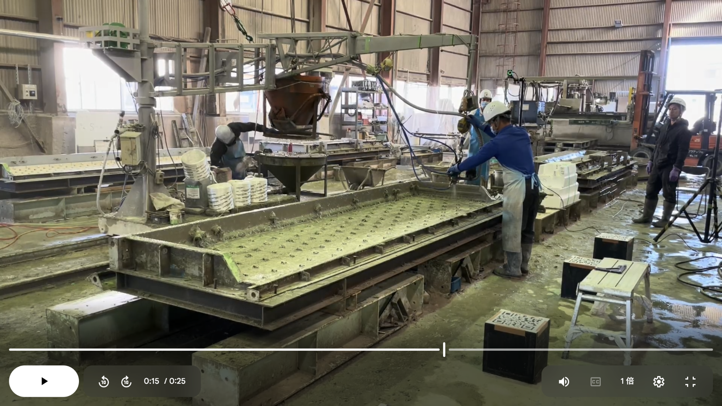
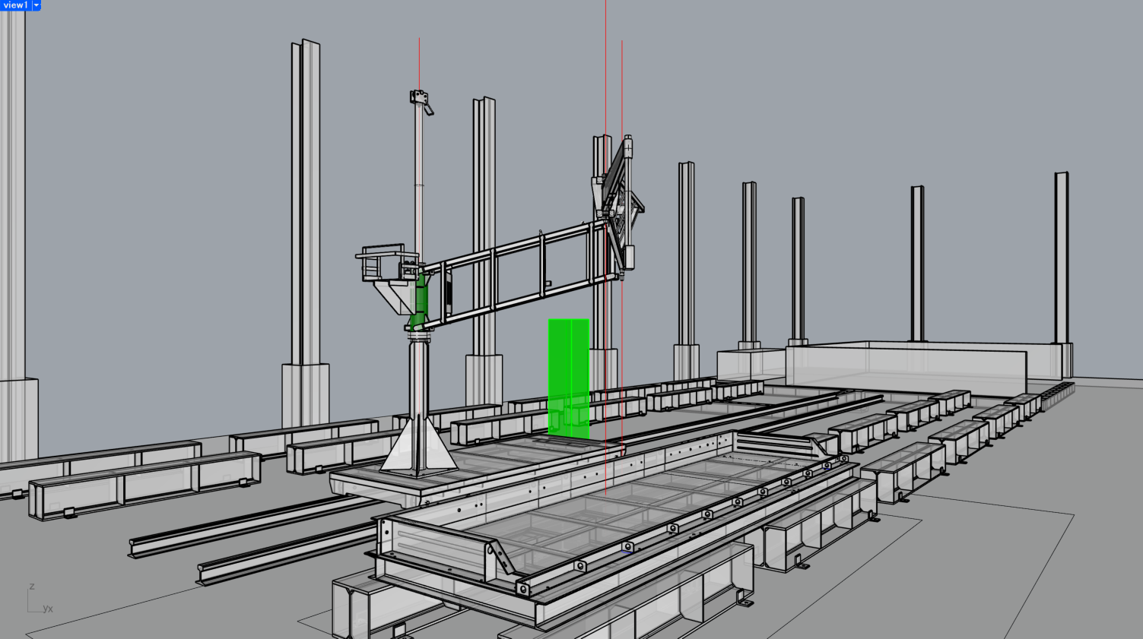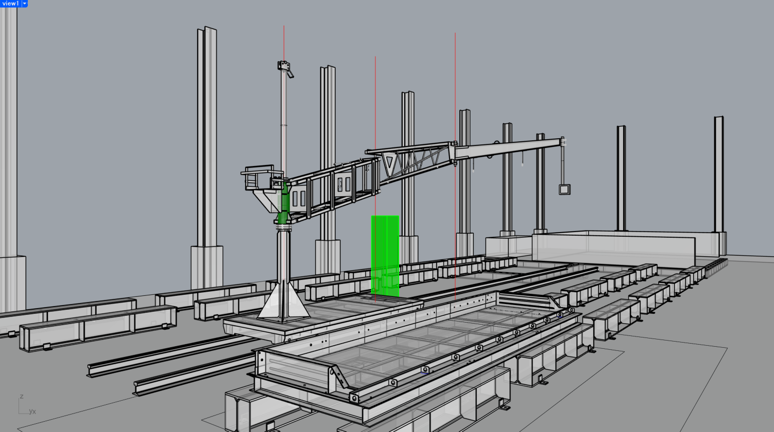
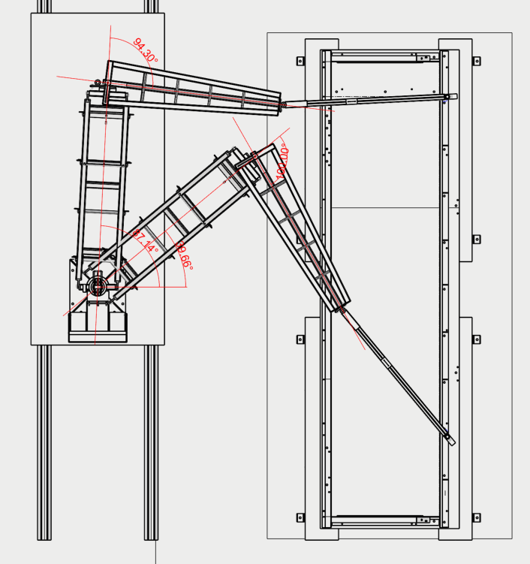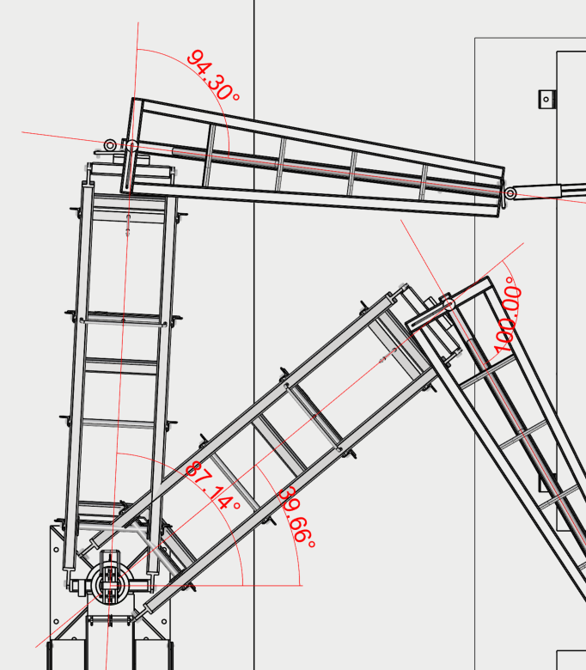

・動画から先端軸は回転していないように見える（=現状のIKとは異なる動き）
・動画から先端部分の位置を推定し、それに合うようにRhino上で各軸の角度を調整する。

 | 回転角 | t = 0 | 回転角 | t = 15 | 回転速度
支柱軸 | 39.66 | 87.14 | (87.14 - 39.66) / 15 = 3.17 deg/s
中間軸 | 100.0 | 94.3 | (100.0 - 94.3) / 15 = 0.38 deg/s
先端軸 | 10.0 | 10.0 | (10 - 10) / 15 = 0 deg/s

〇回転速度の最大値の算出
あらゆるパスにおいて、必要な回転速度を算出する。支柱軸、中間軸、先端軸の最大可動域で計算するため、平らな型枠で行う。
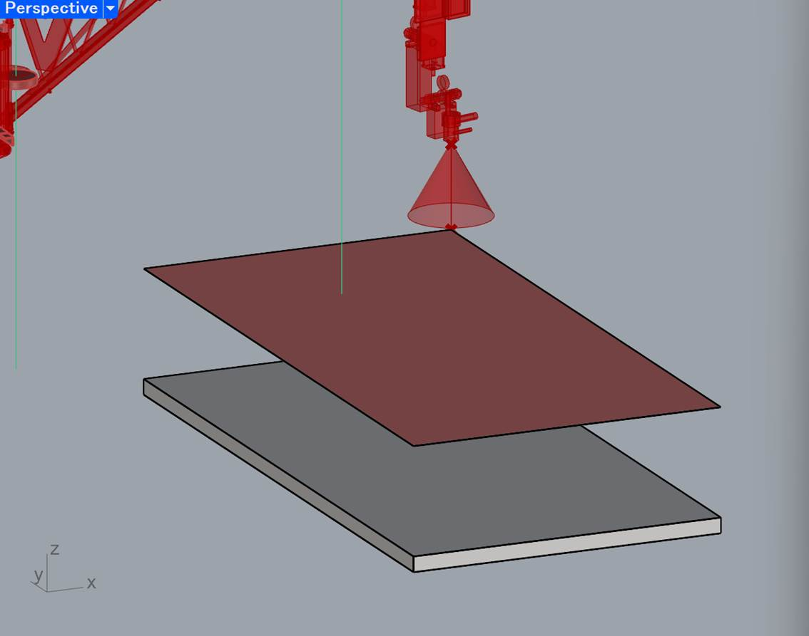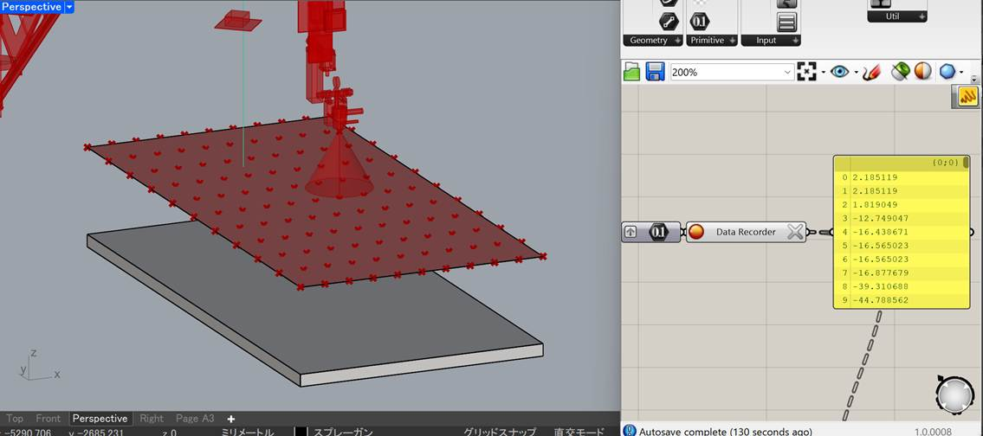
1. u, v = 10で分割し、すべての点における各軸の角度を記録しておく
2. 軸の角度を高さ方向として、プロットし、それらを制御点とする曲面をつくり、角度の変化をビジュアライズする
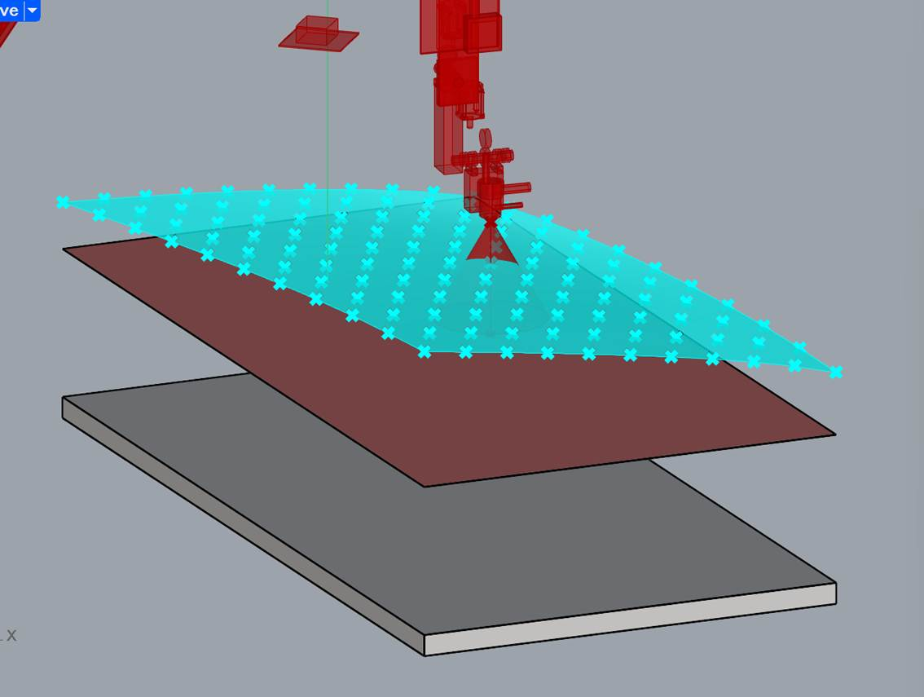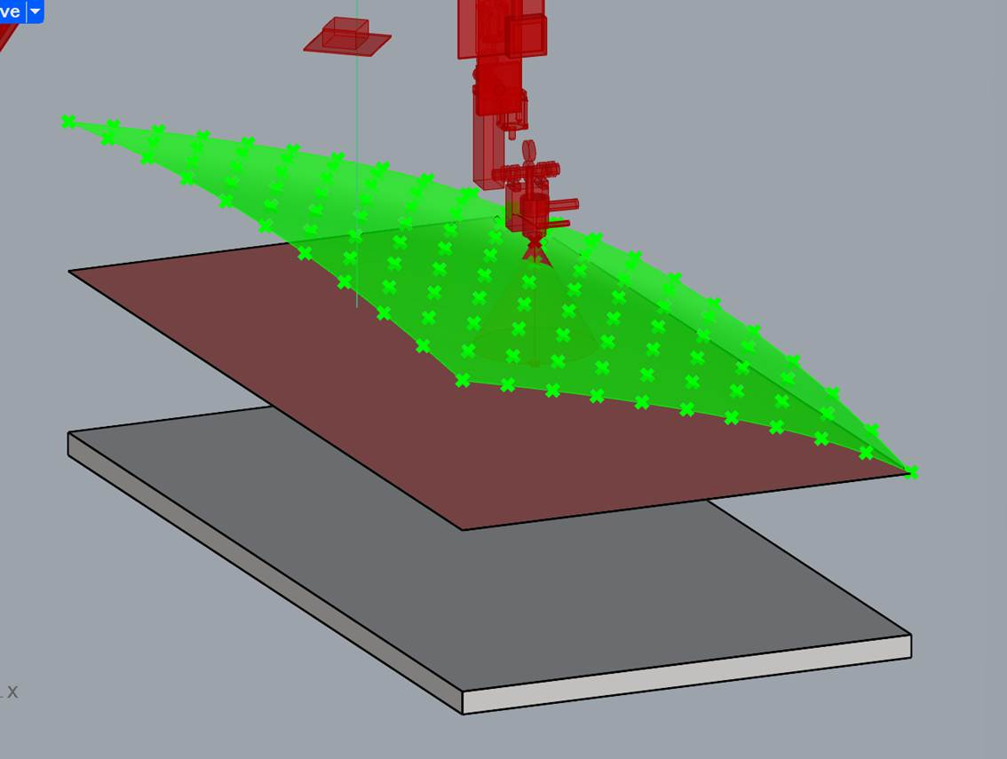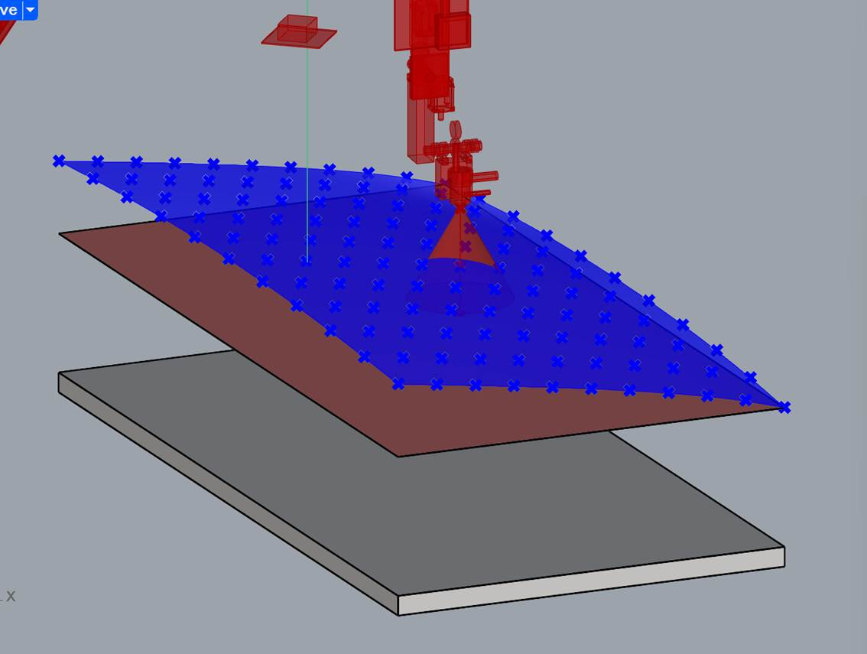1. u, v = 左から支柱軸（水色）、中間軸（緑色）、先端軸（青色）
3. 各点における曲面の傾きが回転速度を表す。その最大値が必要な最大回転速度。
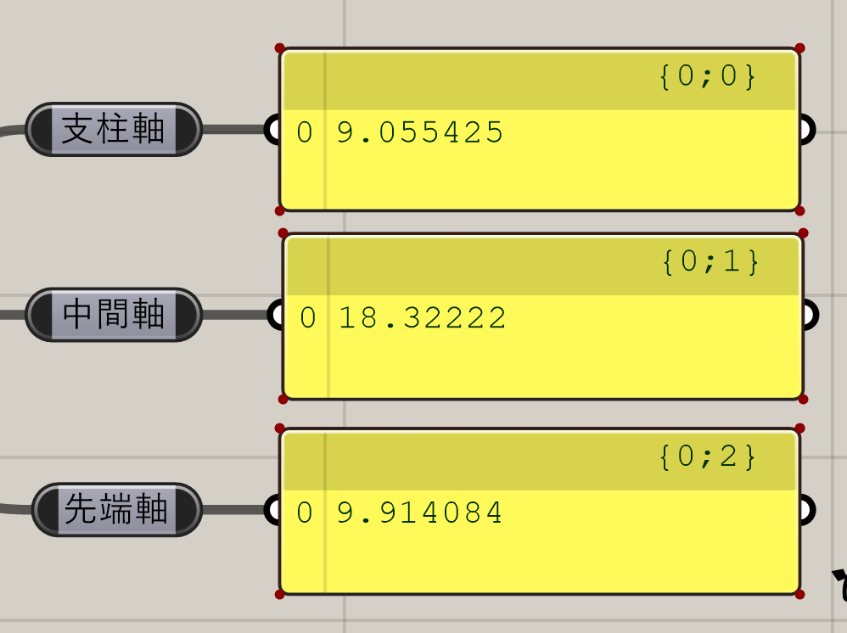
 | 最大回転速度 | 安全率1.5をかける
支柱軸 | 9.06 deg/s | 13.6 deg/s
中間軸 | 18.32 deg/s | 27.5 deg/s
先端軸 | 9.91 deg/s | 14.9 deg/s

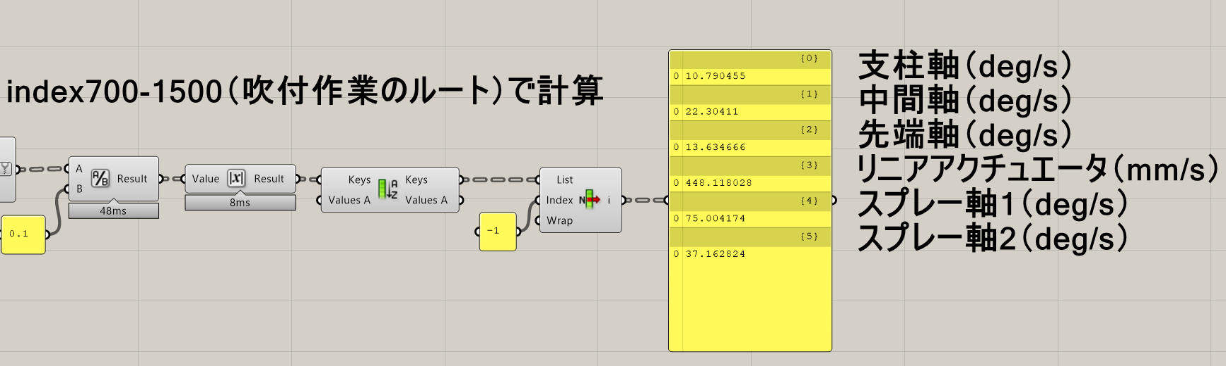

〇淡路さんが取得したデータからの角度算出
10/16に淡路さんがモーションキャプチャーを使って、職人による吹付作業におけるスプレーの位置・角度を測定した。そのデータから、現状のIKを使用した場合における軸の回転速度を計算する。

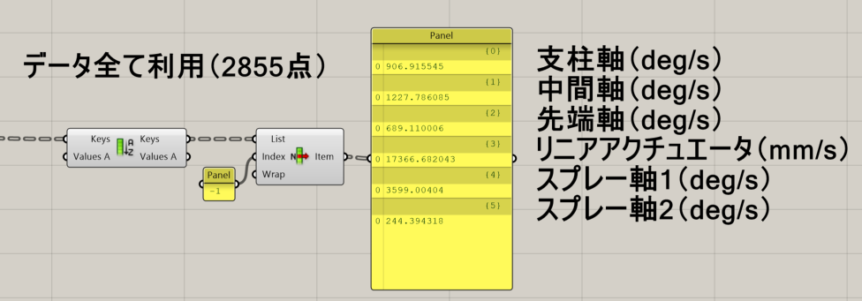
データは0.1秒刻みで、285秒間取得されている。
このデータ全てを用いて計算すると軸の最大回転速度は上の通り。

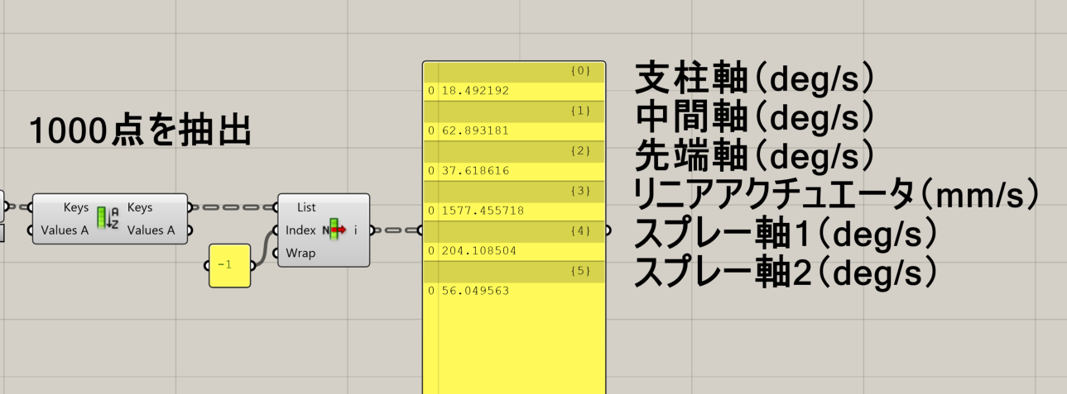
データの最後の方にはスプレー作業ではないものも含まれている可能性があるため、0-100秒の間でサンプリングして算出すると上の数字になる。


じゃばらのパスで作業中70-150秒でサンプリングすると上の数字に。

